Министерство образования Республики Беларусь

Учреждение образования

«Белорусский государственный университет

информатики и радиоэлектроники»

Кафедра защиты информации

ОТЧЕТ

Практическое занятие №3

«Анализ демаскирующих признаков объектов»

Выполнили:

студенты гр. 250502

Бригадир А.С.

Горох А.А.

Копылова Е.С.

Цвирко Е.Д.

Проверил:

Столер Д.В.

Минск 2024

**Цель занятия:** изучить классификацию демаскирующих признаков объектов и получить практические навыки по составлению уникальной совокупности признаков, которые позволяют идентифицировать заданный объект, используя эту классификацию. Совершенствовать навыки проведения анализа сложных объектов.

Изображение объекта, заданного вариантом №10:

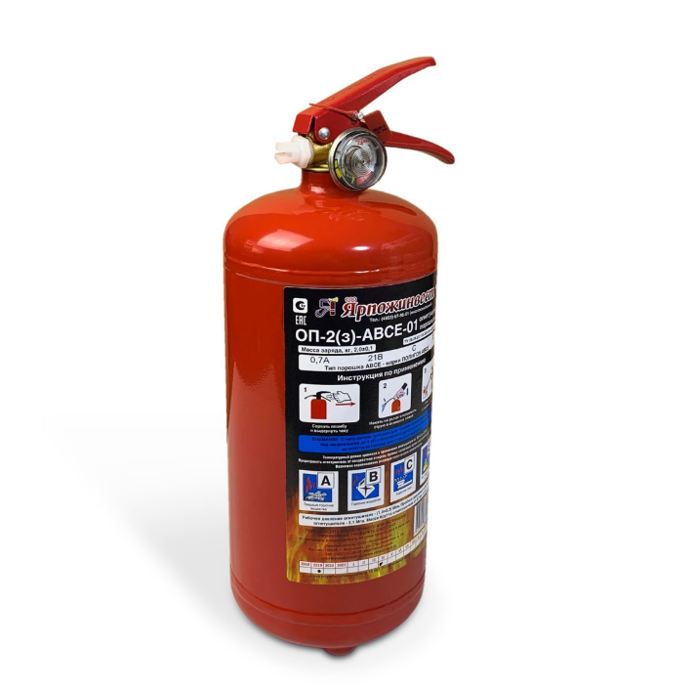

Демаскирующие признаки заданного объекта:

* Видовые: цилиндрической формы, красного цвета, с гладкой глянцевой поверхностью;
* Сигнальные: отсутствуют;
* Вещественные: состоит из металла, имеет стальной корпус, внутри содержит огнетушащий порошок, представляющий собой мелкоизмельченные минеральные соли с различными добавками, препятствующими слеживанию и комкованию;
* Именные: ОП-2(з)-АВСЕ-01;
* Прямые: имеет сопло или трубку;
* Косвенные: из местоположения металлического цилиндра красного цвета в углу помещения можно сделать вывод, что это огнетушитель;
* Постоянные: все вышеперечисленные;
* Периодические: отсутствуют;
* Эпизодические: в связи с использованием изменяется масса и состав.